1.) Inicijalni test

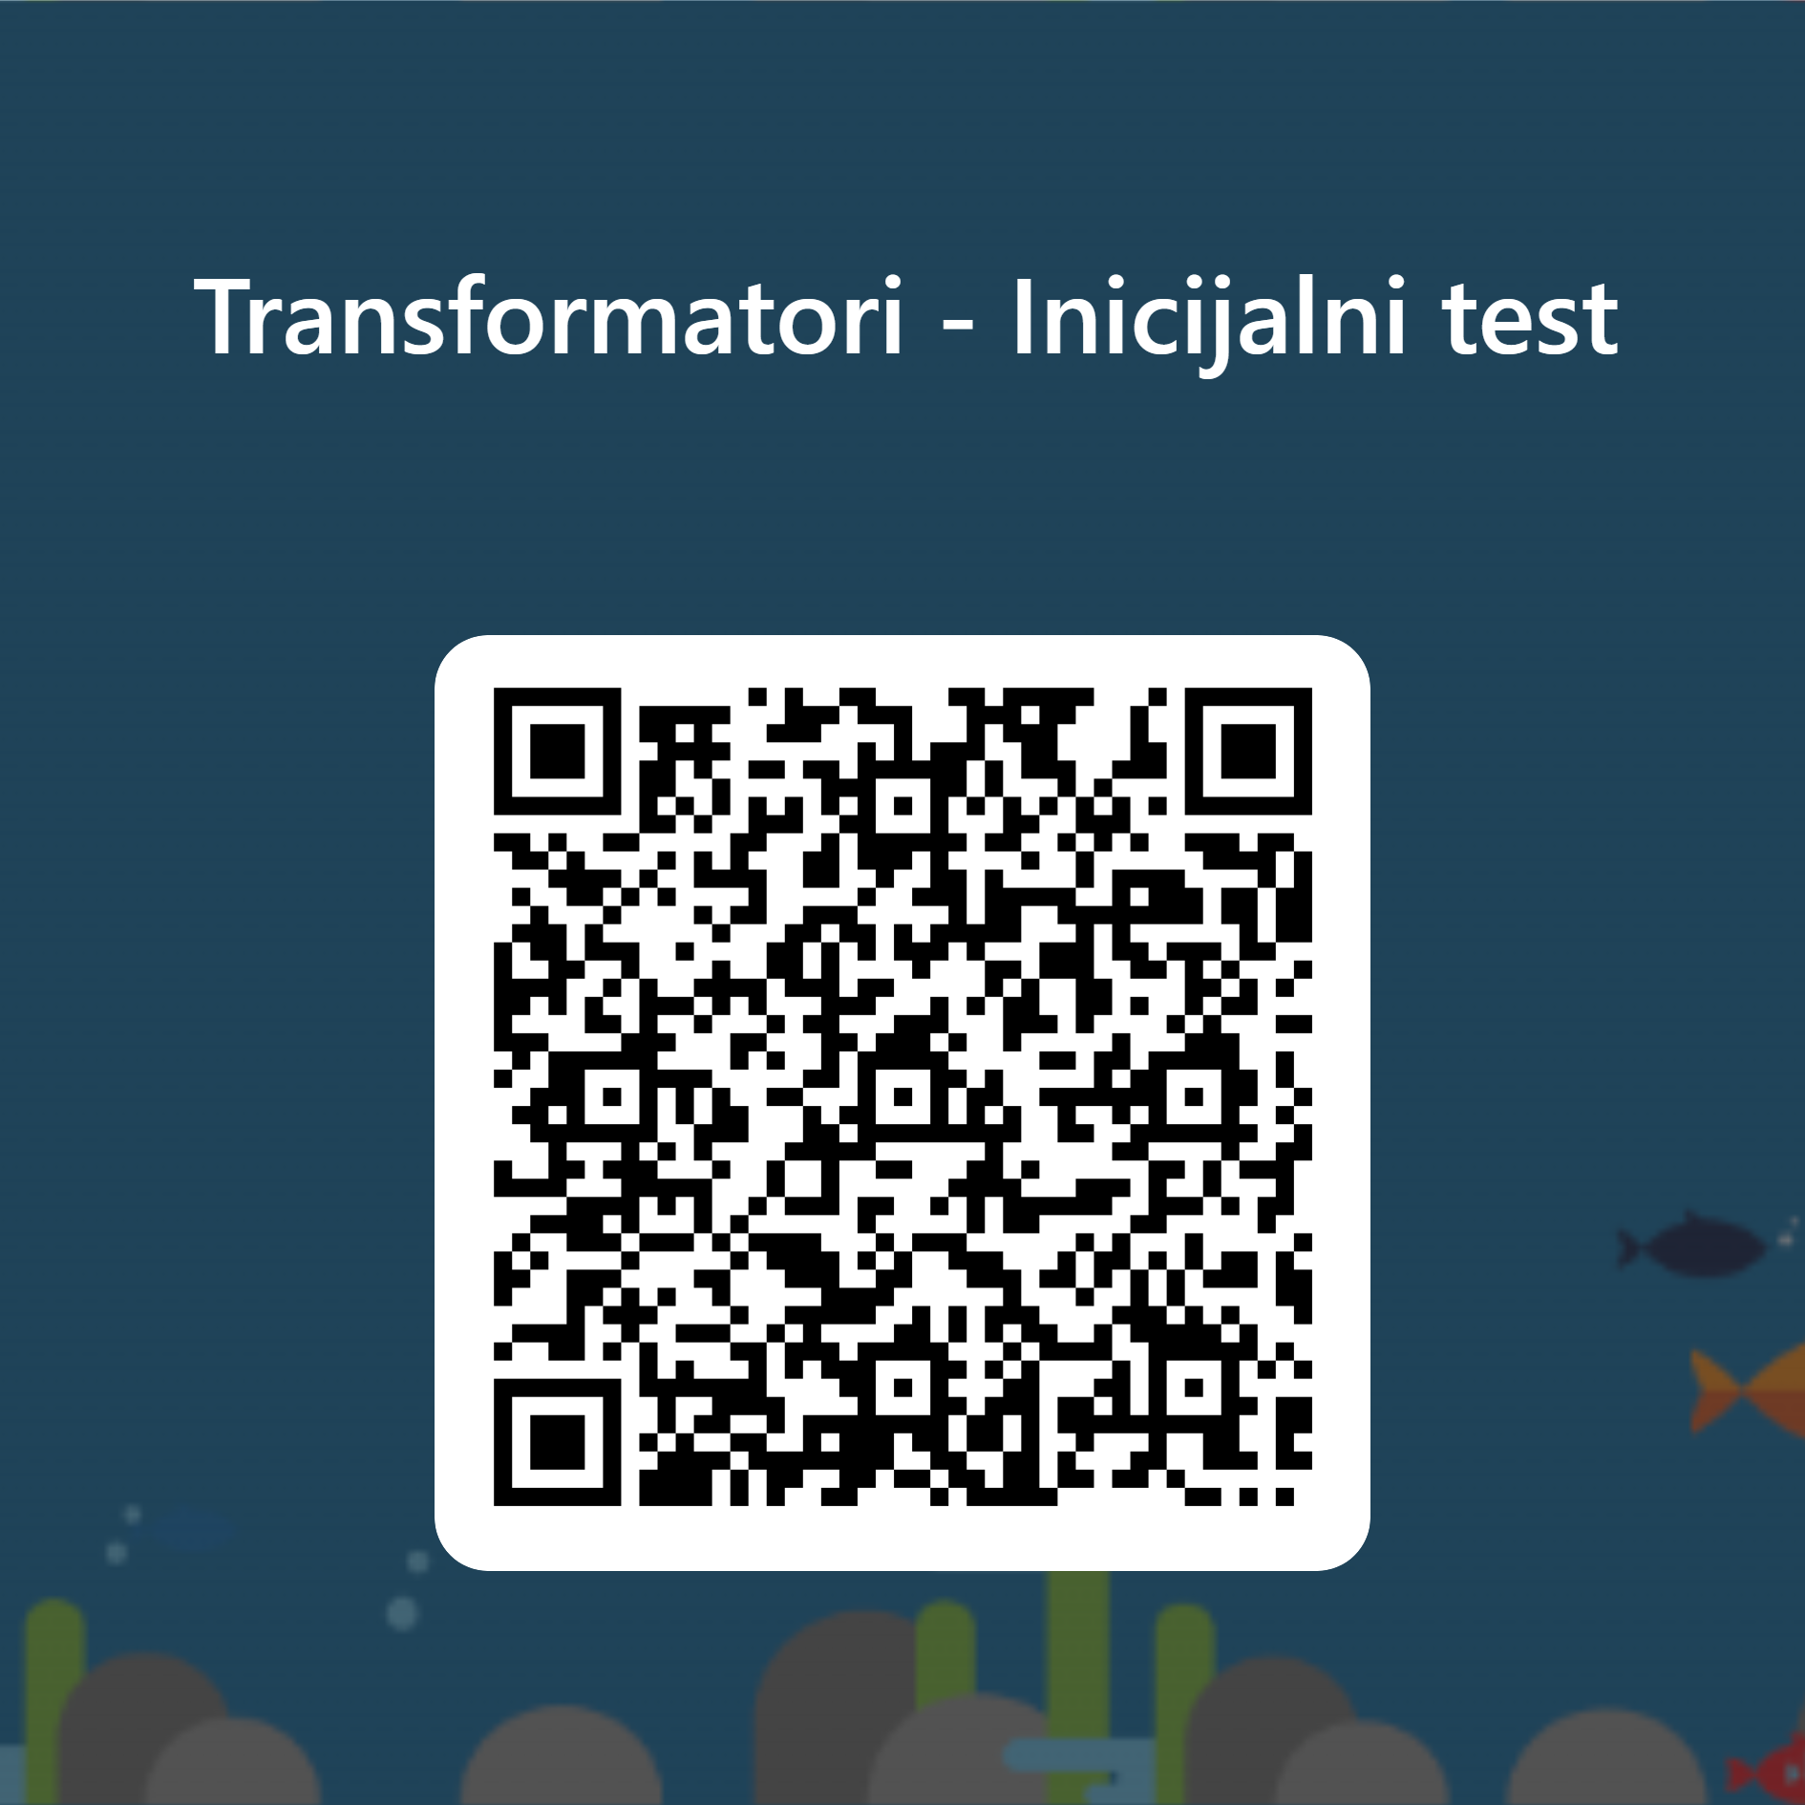
Na početku sata učenici ispunjavaju inicijalni test na poveznici: https://forms.office.com/e/0ZPDXLa7UE
ako rade na računalu, ili na mobitelu koristeći QR kod:

Nakon rješavanja inicijalnog testa, nastavnik provjerava odgovore pred razredom (grupom) i analizira rješenja, dodatno objašnjavajući odgovore na koje su učenici netočno odgovarali.

